j0298827

***Mr et Mme Bianco Nicolas***

***27, rue de la Libération***

***77 130 La Grande Paroisse***

***🕿 01.64.23.33.01***

***Email :*** [*nikos.frere@wanadoo.fr*](mailto:nikos.frere@wanadoo.fr)

Vivre pour Christ,

**nOUVELLEs DE la famille « Bianco »**

C’est agir !

***« Connaissez-vous les « s’il y avait » ?***

***Circulaire automne 2018***

Les « s’il y avait » sont des personnes que mon épouse et moi-même avons rencontrées dans notre ministère depuis

19 ans. Ce sont des personnes qui ont la manie de la comparaison.

Ils comparent tout : « S’il y avait un groupe de jeunes », « s’il y avait une chorale », « s’il y avait une guitare »,

« s’il y avait un micro ». La liste n’est pas exhaustive…

Cette façon de penser nuit aux personnes et aux églises. En définissant la réussite selon des critères externes plutôt qu'internes, on amoindrit son degré de satisfaction et son engagement au sein de l’église.

Les comparaisons n'ont rien de nouveau. La Bible nous met en garde contre les dangers de nous comparer aux autres.

Ce faisant, nous nous enorgueillissons et les méprisons (Luc 18 : 9-14). Ou encore, nous les jalousons et envions leur façon d'être ou ce qu'ils possèdent (Jacques 4 : 1). Nous négligeons de nous centrer sur ce que Dieu nous a donné à faire. Jésus a d'ailleurs laissé entendre que la manie des comparaisons découlait du fait de croire que Dieu est injuste et qu'il n'a pas le droit de se montrer plus généreux envers d'autres qu'il ne l'est envers nous (Matt 20 : 1-16).

Par la grâce divine, nous avons vaincu la manie des comparaisons en nous concentrant sur la vie que Dieu nous a

donnée, en prenant le temps de le remercier de ses bénédictions quotidiennes.

Sujets de reconnaissances :

* Le mariage de Jessy et Yohan (qui ont mis leur vie en règle devant le Seigneur)
* La présence des visiteurs durant l’été :
* Une nouvelle famille de 5 personnes veut se joindre à l’église.
* Marie-Noëlle a pris la décision de venir à l’église.
* Un migrant (Iranien Mahamad) qui venait régulièrement à l’église a demandé à passer par les eaux du baptême.

Gloire à Dieu…

Sujets de prières :

* La croissance de l’église.
* Les directives du Seigneur pour la rentrée.
* La fidélité de l’assistance lors des cultes et des réunions de prière.
* Le conseil d’église.
* Les finances de l’église.
* Des hommes capables pour le service dans l’église.

Voici les photos des travaux réalisés cet été à l’église : Des fenêtres toutes nouvelles pour le 1er étage…

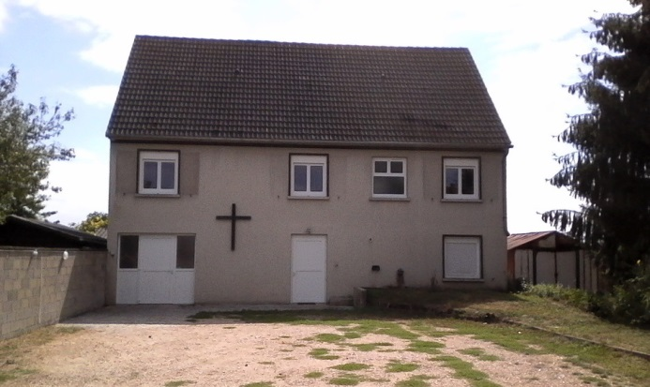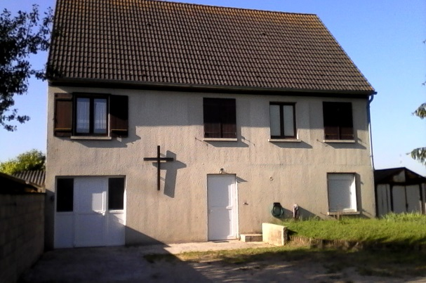

***Avant***  ***Après***

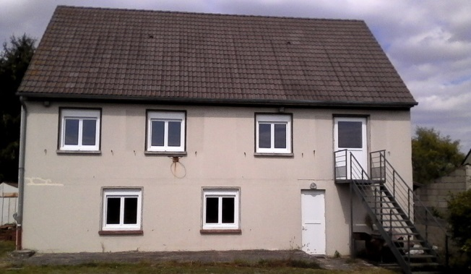***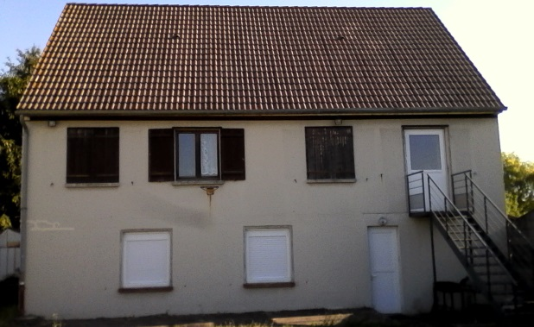 Avant***  ***Après***

L’église est reconnaissante

Nicolas et Gabrielle Bianco, ministère en France

Pour tous dons éventuels,contactez :

***« AMEBI »***: 430, rue Henri Sainte-Claire Deville 83 100 TOULON (France)